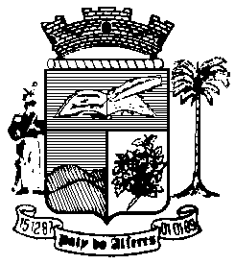

Estado do Rio de Janeiro
Câmara Municipal de Paty do Alferes

P O R T A R I A Nº 044/ 2023

O PRESIDENTE DA CÂMARA MUNICIPAL DE PATY DO ALFERES, no uso de suas atribuições legais,
Conforme Processo nº 534/2023,
R E S O L V E:

Art. 1º - Conceder Abono Permanência, ao Servidor ANTONIO CARLOS TEIXEIRA PEREIRA, Técnico de Contabilidade, Matrícula nº 003/01, conforme Artigo nº 61 da lei 2.916, de 30/06/2022, na forma do artigo 40, § 19 da Constituição Federal.

Art. 2º - Esta Portaria entrará em vigor na data de sua publicação, tornando seus efeitos em setembro de 2023.

Art. 3º - Ficam revogadas as disposições em contrário.

Paty do Alferes, 18 de setembro de 2023.

ROMULO ROSA DE CARVALHO
Presidente

Certifico que esta Portaria foi enviada para publicação no Órgão Oficial de Imprensa do Município de Paty do Alferes, na forma da Lei.

Paty do Alferes, em 18 de setembro de 2023.

